Kontingenční tabulka VZOR ÚKOLU

- Hypotéza

H1: Celoživotní prevalence užívání alkoholu mezi studenty základních škol souvisí s pohlavím.
H0: Celoživotní prevalence užívání alkoholu mezi studenty základních škol nesouvisí s pohlavím.

- Určení, kontrola a rekódování proměnných

Proměnná příslušnost - pohlaví

- identifikace otázky:

- znění otázky: Jsi: Chlapec Dívka
- Číslo otázky: Q1

- Úprava hodnot proměnných:

- Prvně jsem si zobrazil původní hodnoty proměnné v tabulce pomocí následujícího syntaxu:

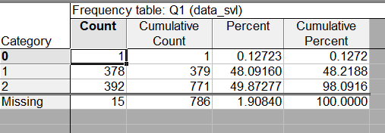

- Na základě kontroly hodnot proměnných jsem zjistil, že se objevila neočekávaná hodnota 0.
- Vytvořil jsem si novou proměnnou sex a překódoval jsem do ní hodnoty a zobrazil si nově překódovanou proměnnou.
- Způsob překódování:
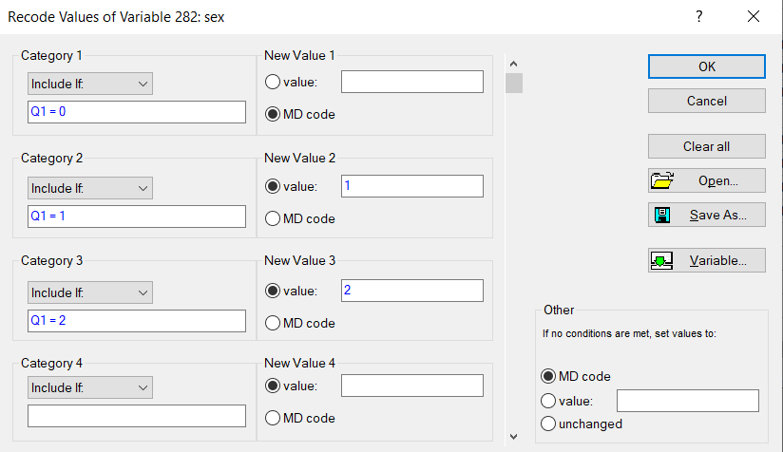

- Nová proměnná:

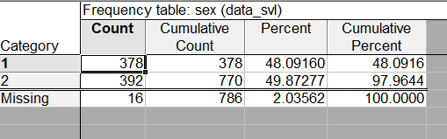

Celoživotní prevalence užívání alkoholu

- identifikace otázky:
- znění otázky: Jak často (pokud vůbec) jsi pil/a nějaký alkoholický nápoj (pivo, víno, kořalku atd.)?
- Číslo otázky: Q34a

- Úprava hodnot proměnných:

Prvně jsem si zobrazil původní hodnoty proměnné:

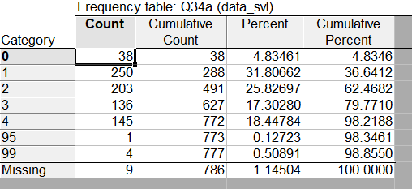

- Na základě kontroly hodnot proměnných jsem zjistil, že se objevila neočekávaná hodnoty 0, 95, 99.
- Překódoval jsem tedy a zobrazil si nově překódovanou proměnnou:

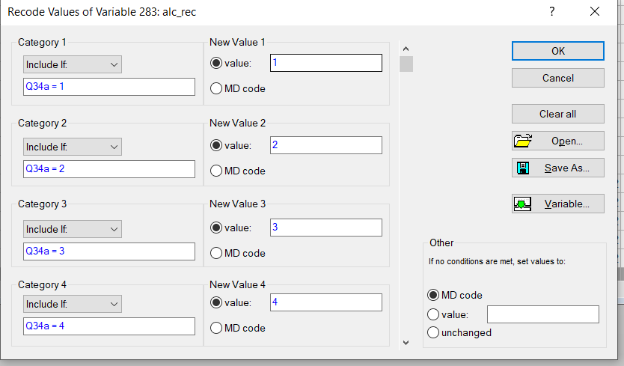
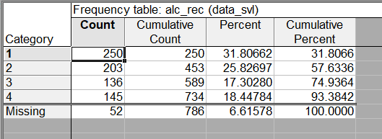

- Kontingenční tabulka

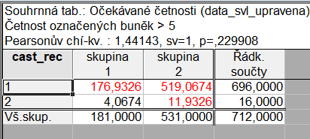

- Tabulka:

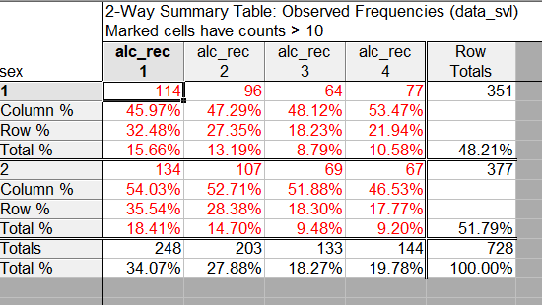

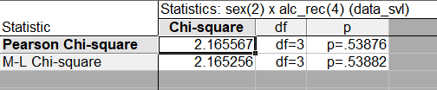

U této tabulky jsou naplněny předpoklady pro použití chí-kvadrát testu. Můžeme tedy přistoupit k dalším krokům. Hodnota chí-kvadrátu 0,5388 je vyšší než 0,05, což nám neumožňuje vyvrátit hypotézu o neexistenci vztahu mezi těmito dvěma proměnnými na hladině alfa 0,05. H0 o neexistenci vztahu mezi problémovým chováním a pobytem v SVL se nepodařilo vyvrátit. Nemůžeme tedy usuzovat na existenci vztahu mezi těmito dvěma jevy.

